„Tote Mönche lügen nicht“
Ein Mordfall an der Universität Leipzig

Die ﬁktive Rahmenhandlung des Mordfalls (nur zum Lesen für die Lehrkräfte!)

Im Jahre 1515 war der junge Christoph Zobel (16) Novize im Kloster zu Leipzig. Sein Lehrer Adalbert war für ihn größtenteils verantwortlich. Die Beziehung zwischen den beiden war vor allem durch die strenge Erziehung Adalberts geprägt. Zobel erfuhr des
5 Öfteren eine Züchtigung mit dem Stock. Eines Tages zu später Stunde widersetzte er sich einer anstehenden Bestrafung durch Adalbert auf der Treppe des Klosterturms. Dabei kam es zu einem Handgemenge und Adalbert stürzte in Folge dessen die Wendeltreppe des Turmes herunter. Zu dieser späten Stunde streifte der Mönch Linhardt durch die Gänge, um heimlich seinem Bierdurst nachzukommen. Im
10 Moment als er an der Treppe zum Turm vorbeikam, ﬁel der Adalbert leblos zu Boden. Linhardt erschrak und ging sofort auf den Körper zu, um den Puls zu fühlen. Adalbert war durch den Sturz gestorben. Plötzlich hörte Linhardt ein Geräusch von der Treppe. Er sah auf und blickte in das Gesicht des jungen Novizen. Zobel erschrak und erstarrte. Nach wenigen Sekunden der Stille ﬂüchtete Zobel in die dunklen Gänge des
15 Klosters und ließ Linhardt allein mit der Leiche zurück.
Am nächsten Tag war Adalberts Unfall das große Thema im Kloster. Es wurde angenommen, dass es sich um einen selbstverschuldeten Unfall Adalberts handelte. Linhardt ergriﬀ die Initiative und sprach Zobel auf sein Mitverschulden am
20 Totschlag an. Er drohte damit, ihn zu verraten, falls er nicht selbst die Wahrheit vor den anderen aufklären würde. Zobel geriet in Panik und erdachte sich einen Plan, wie er seinen Erpresser loswerden könnte. Dabei erinnerte er sich an eine Schulstunde bei Adalbert über die Gifte der Pﬂanzen. Er beschaﬀte sich den Kelch Linhardts, der den Ruf inne hatte ein enthusiastischer Biertrinker zu sein, und rieb mit großer Vorsicht das Gift
25 an die Innenseite des Kelches.
Am darauﬀolgendenTag wird Linhardt beim Terzgebet von den anderen Mönchen vermisst. Er befand sich gerade auf dem Weg zum Gottesdienst, nachdem er sich einen Schluck Bier gegönnt hatte. Er ging bleich im Paulinum zu Boden und verstarb. Die
30 Mönche des Klosters nahmen an, dass Linhardt die Strafe Gottes wegen seines erhöhten Bierkonsums erleiden musste. Zobel wird für die beiden Morde nie bestraft werden. Kurz nach den Vorfällen zieht er sich für einige Zeit aus der Stadt zurück.

STATION 1: „Tatort Paulinum Leipzig“
Ein Mord ist im Leipziger Dominikanerkloster geschehen, wie ein anonymer Zeitzeuge in einer Schrift von 1515 berichtete.
Für die Fallakte ist es wichtig den Tatort kennenzulernen und ein Proﬁl darüber anzulegen.

Die beiden einﬂussreichsten Architekturstile für den Bau von Klöstern waren die Romanik (1000-1150) und die Gotik (1150-1500). Beide mittelalterlichen Baustile weisen charakteristische Merkmale auf. Lies dir dazu die Steckbriefe M1 und M2 durch.
1

Ordnet mit Hilfe der Steckbriefe zu, ob es sich bei den Abbildungen a bis h, um Romanik oder Gotik handelt.
Schreibt den richtigen Baustil unter die Abbildung.
M1 Romanik
Zeitraum: 1000 - 1150
Außenansicht:
massiv, mächtig, burgartig
Innenraum:
schlicht, dunkel, hoch, wenig Fenster
Fenster:
schmucklos, abgerundet, einfach
Bögen:
abgerundet, schlicht
Bsp.: Dom in Speyer
M2 Gotik
Zeitraum: 1150 - 1500
Außenansicht: aufstrebend, verziert, mächtig, imposant
Innenraum:
hell, verziert, hoch, prächtig
Fenster:
verziert, bunt, großﬂächig, bemalt
Bögen:
spitz, verziert
Bsp.: Kathedrale in Reims

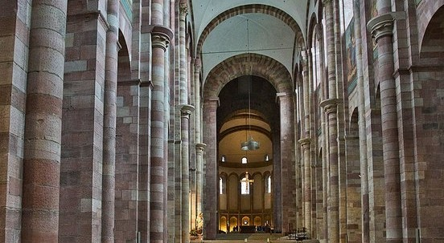

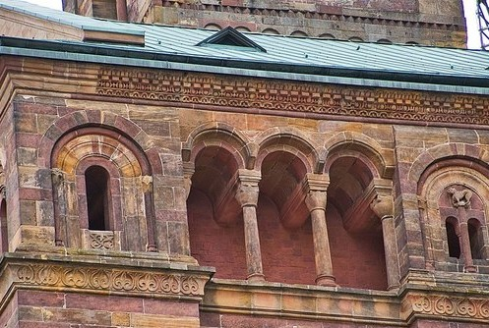
(CC-BY-SA)
(CC-BY-SA)

a) b)

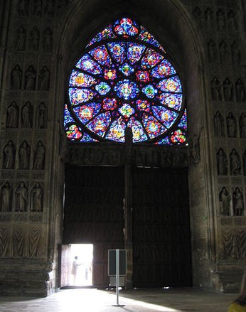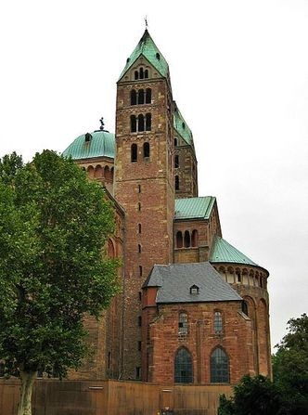
(CC-BY-SA) (CC-BY-SA)

c) d)

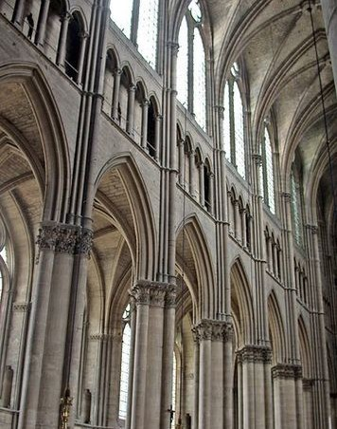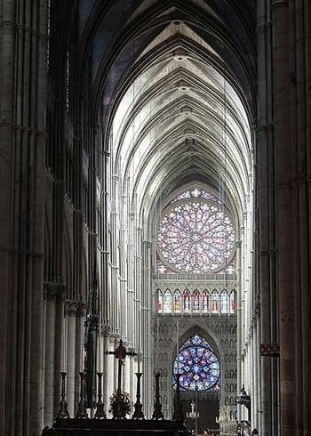
Reims Cathedral (CC-BY-SA) (public domain)

f)

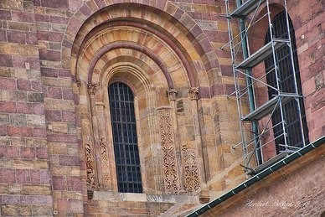

(CC-BY-SA)

g)

(CC-BY-SA)

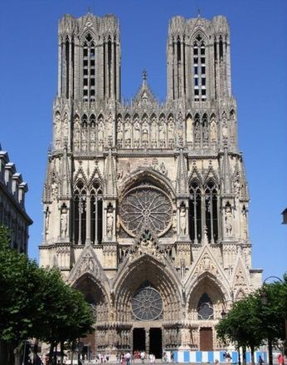
h)

Stellt Vermutungen darüber an, welche Wirkungsabsicht die mittelalterliche katholische Kirche mit dem Bau dieser massiven und hohen Gebäude erreichen wollte.
2
Paulinum Leipzig
Das ursprüngliche Dominikanerkloster St. Pauli war anfangs romanisch und wurde im 13. Jahrhundert gotisiert. 1543 wurde das Kloster zur Universitätskirche, welche 1968 gesprengt wurde. 2007 bis 2017 wurde die Kirche wieder aufgebaut und bekam ein neues modernes Aussehen.

Begebt euch nach draußen in Richtung Augustusplatz. Dort beﬁndet sich in der Nähe der Universität ein Modell des ursprünglichen Aussehens der Kirche.
3
Betrachtet die heutige Kirche von außen.
  - Nennt drei Adjektive, die euren ersten Eindruck vom heutigen Aussehen der Kirche beschreiben.
  - Nennt Merkmale der Romanik und Gotik, die heute noch an der Paulinerkirche erkennbar sind. Beziehe dich dabei auf die Außenfassade und die Fenster.

a)

b)

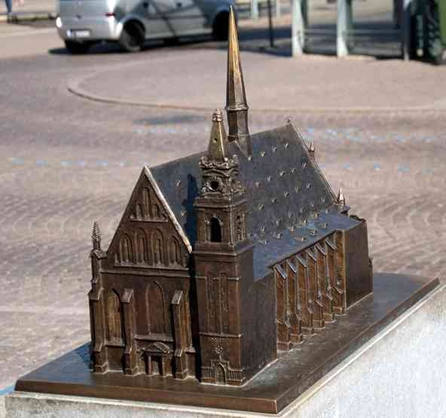

B1 Modell (für Blinde) zum ursprünglichen Aussehen der Paulinerkirche
Cornelius Acker (CC-BY-SA)

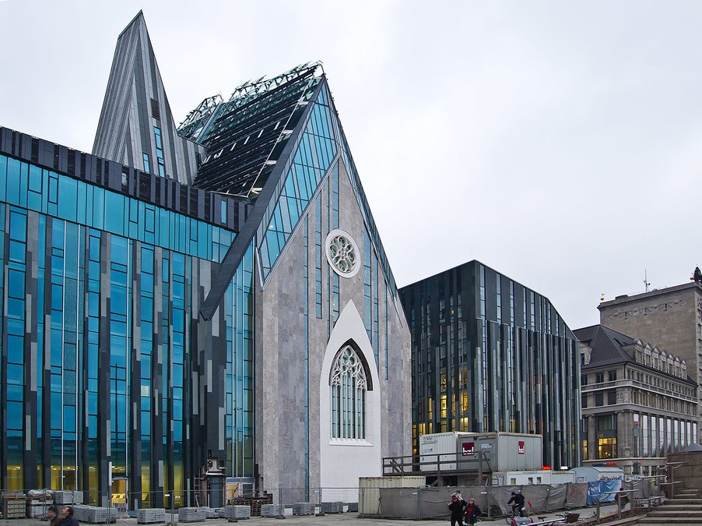

B2 Universität Leipzig Paulinum, Universitätskirche St. Pauli 216-cvh.jpg
(https://commons.wikimedia.orgwikiFile:UniLeipzigPaulinumUniversit
%C3%A4tskircheSt.Pauli216-cvh.jpg) (CC-BY-SA)

STATION 2: „Es geschah am Tag der Barbara“

Die Heiligen
Die Menschen im Mittelalter beteten zu den sogenannten Heiligen. Durch den Einﬂuss der Kirche begann man auch die Heiligen zu verehren. Als einen Heiligen bezeichnete man jenen, der sein Leben dem Glauben hingab und heldenhafte Taten für das Christentum vollbrachte.
Begebt euch zu den Dominikanerfresken im Kreuzgang. Lest dort die Informationstafeln (M2- M4) über die Legenden der Heiligen Barbara, Heiligen Katharina sowie dem Heiligen Georg und schaut euch die Fresken an.
- Nennt die als heldenhaft angesehene Tat des Heiligen Georgs.
1
- Vergleicht die Legende der Heiligen Barbara und Katharina. Ergänzt dazu die Tabelle.
- Unterstreicht die Lebensereignisse der Heiligen Katharina, welche auf den Fresken Q1 noch erkennbar sind.
- Erläutert am Beispiel der Heiligen Barbara und Katharina die Bedeutung der Heiligen für die Kirche.

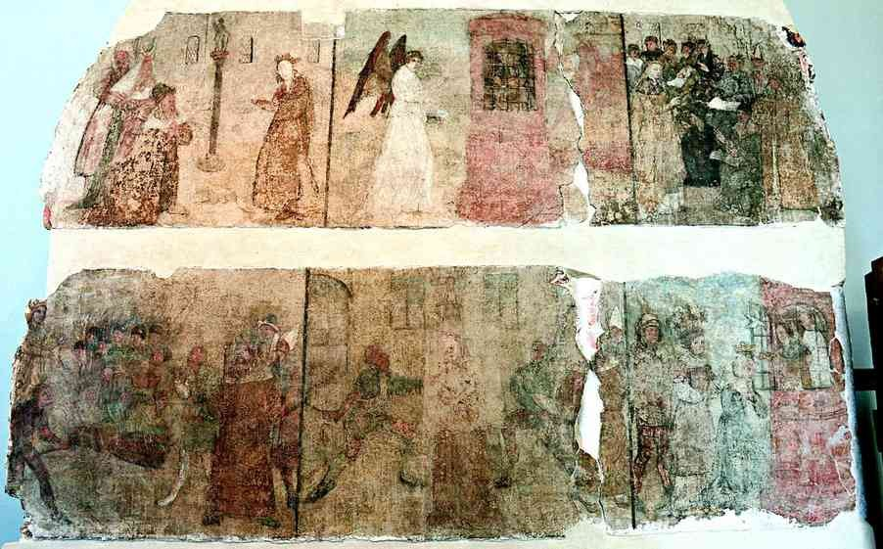

Q1 Fresken: Legende der Heiligen Katharina, 13. Jahrhundert; Cornelius Acker (CC-BY-SA)

a)

b)
Die Heilige Barbara Die Heilige Katharina
Ausgangs- situation
christliche Heldentat
Folgen der Tat
Bestrafung und Tod

d)

Die Tatzeit der Ermordung Bruder Linhardts
Die Kirche widmete jedem dieser drei Heiligen Gedenktage. Mit Hilfe des Kalenders wussten die Mönche, wann sie ihre Heiligen anbeten sollten.
In der Chronik des Klosters haben die Mönche aufgeschrieben, dass sie die Leiche von Linhardt am Tag der Heiligen Barbara im Jahre des Herren 1515 fanden. Mehr Informationen zur Tatzeit haben die Mönche nicht hinterlassen.
Um herauszuﬁnden, wann der Tag der Ermordung war, hilft die Übersicht M1.

M1 Tagesangaben im Mittelalter
Im Mittelalter wurden die Tage in , und angegeben. Kalenden = 1. eines Monats
Nonen = 5./7. eines Monats Iden = 13./15. eines Monats
Wie entschlüsselt nun Historiker/innen das Datum?
- Bei den Monaten März, Mai, Juli, Oktober gilt der spätere Tag bei Nonen und Iden!
- Um das Datum zu entschlüsseln, muss man von den festen Tagesangaben die angegebene Zahl aus rückwärts abzählen. Der erwähnte Tag wird dabei mitgezählt.

Beispiele für die Schrittfolge:
Die 3. Kalenden des Mais --> Kalenden des Mais = 1. Mai
--> Jetzt drei Tage rückwärts zählen; Achtung der 1. Mai wird mitgezählt! 1) 1. Mai - 2) 30. April - 3) = 29. April
Die 5. Iden des Junis --> Iden im Juni = 13. Juni
--> jetzt fünf Tage rückwärts zählen; Achtung der 13. Juni wird dabei mitgezählt. 1) 13. Juni - 2) 12. Juni - 3) 11. Juni - 4) 10. Juni - 5) = 9. Juni

Nennt das Datum der genannten Tage.
2
- Iden des März _________________________
- 3. Kalenden des Aprils _________________________
Linhardt wurde am Tag der Heiligen Barbara ermordet.
Kreuzt an, wann der Tag der Heiligen Barbara ist: Die 2. Nonen des Dezembers.
3
  - Dezember
  - Dezember
  - Dezember

Lest die Quelle Q1. Nennt das genannte Datum der Schenkung Leipzigs.
4

Q1 Kaiser Heinrich II. Brief an Thietmar von Merseburg.
Kaiser Heinrich II. schenkt dem Bischof Thietmar und der Merseburger Kirche die [...] Stadt Leipzig
"[...] Verhandelt an den III. Nonen des Oktobers im Jahre des Herren 1021."
Codex diplomaticus Saxoniae, II. Hauptteil, Bd. 8, Urkundenbuch der Stadt Leipzig, hg. von Karl Friedrich von Posern-Klett, Leipzig 1868, (Eigene Übersetzung).

M2 Legende der heiligen Barbara
Das Bildfeld erzählt die Legende der hl. Barbara.
Die – verlorene – Zwickelﬂäche stellte die hl. Dreifaltigkeit mit Christus, Gottvater
5 und dem Hl. Geist in Gestalt einer Taube dar (1).
Das obere Register zeigt folgende Szenen: Barbara widersetzt sich den Heiratsplänen ihres heidnischen, als
10 Kaiser charakterisierten Vaters und wird in einen Turm mit zwei Fenstern gesperrt (2). Barbara veranlasst den Einbau eines
dritten Fensters (3), was auf die Trinität verweist und ihren christlichen Glauben
15 öﬀentlich macht (verloren) (4). Im nächsten Register verwandelt Gott die Schafe des Hirten, der Barbaras Flucht verriet, in Heuschrecken (5). Dann zerrt der Vater seine Tochter vor einen Richter
20 (6), vor dem sie sich erklären muss (7). Seitlich waren zwei Wappen eingefügt. Die vierte Bildreihe stellte Barbaras Verurteilung (8), das Abschneiden ihrer Brüste (9) und ihre Enthauptung (10) dar.

Text: Informationstafel Kustodie Leipzig

M3 Legende der heiligen Katharina
Das Wandfeld schilderte die Legende der hl. Katharina von Alexandrien in vier Registern

5 Die – verlorene – Zwickelﬂäche schilderte Katharinas Bekenntnis zum Christentum, wobei sie vor einem von einer Ordensfrau gehaltenen Marienbild kniete (1). Das obere Register zeigt
10 folgende Szenen: Katharina versucht vergeblich, Kaiser Maxentius zum Christentum zu bekehren (2); ein Engel übermittelt Katharina im Gefängnis die
richtigen Worte für das Streitgespräch
15 (3), in dessen Verlauf Katharina alle Gelehrten vom christlichen Glauben überzeugt (4). Darunter folgen die Verbrennung der Philosophen (5); die Geißelung Katharinas an der Martersäule
20 (6) sowie die Bekehrung der Kaiserin (7). Das verlorene untere Register zeigte Katharinas gescheitertes Martyrium auf dem Rad (8), die Enthauptung der Kaiserin (9) und jene der Heiligen, deren
25 Leichnam Engel ins Grab betteten (10), sowie mehrere Stifterbildnisse (rechts).

Text: Informationstafel Kustodie Leipzig

M4 Der heilige Georg mit dem Drachen
Das Wandfeld zeigt die zentrale Episode der Georgs-Legende: Der hl. Ritter ist im Begriﬀ, den Drachen zu seinen Füßen zu erschlagen, der die im Hintergrund dargestellte Prinzessin bedroht hatte
Text: Informationstafel Kustodie Leipzig

STATION 3: „Weiß jemand, was Linhardt zuletzt getan hat?“

Lest M1 zur Frömmigkeit im Mittelalter.
1
Nennt mindestens 2 mögliche Handlungen der Menschen des Mittelalters, um ihrem christlichen Glauben nachzugehen.
Frömmigkeit
... auch Gläubigkeit, Gottesfurcht

M1 Frömmigkeit im Mittelalter
Die Menschen des Mittelalters wollten aus tiefster Überzeugung ein gottgefälliges Leben führen. Die meisten Menschen lebten nach den Vorschriften der christlichen Kirche. Sie beteten, besuchten den Gottesdienst und beichteten ihre Sünden. Manche hatten aber eine strengere Anschauung von gottgefälligem Leben. Sie weihten ihr ganzes Leben
5 Gott und versuchten zu leben, wie es Jesus nach dem Zeugnis der Bibel getan hatte. In Armut und Gebet wollten sie sich von allen Sünden befreien. Sie zogen sich aus dem Alltag der Welt zurück und traten in eine Klostergemeinschaft ein
Funken, Walter; Kögler, Mathias, Koltrowitz, Bernd et al.: Geschichte Klasse 6. Ausgabe Sachsen Gymnasium, In: Dieselb. (Hrsg.), Geschichte plus, Berlin 2004, S. 108.

Begebt euch zur Information im Paulinum. Blickt nach oben in Richtung zu Gott, wie es ein gottesfürchtiger Mensch des Mittelalters getan hätte. Sucht dabei die vier Statuen der Regententugenden aus dem 19. Jahrhundert.
2
Eine davon symbolisiert mit einem bestimmten Gegenstand in den Händen die Frömmigkeit. Die anderen drei stehen für die Gerechtigkeit, Milde und Weisheit.
- Benennt den Gegenstand der Frömmigkeitsstatue.
- Zeichnet das Symbol in das Kästchen.
a)

b)

Das Leben der Mönche im Kloster wurde streng organisiert nach den Regeln, die einst Benedikt von Nursia aufstellte, als er das erste Kloster in Montecassino gründete.
3
Vervollständigt die Benediktinischen Regeln Q1. Verwendet dazu folgende Begriﬀe:
Gott – Handarbeit – Gehorsam – Kranke – Lesung – Eigentum – Tote – gemeinsam

Q1 Regeln für das Kloster (529 n. Chr.)

Aus der Klosterregel des Benedikt von Nursia, 6. Jahrhundert:
- Das sind die Werkzeuge der guten Werke: den Leib züchtigen, der Sinneslust nicht nachgeben, das Fasten lieben! Arme erquicken, Nackte bekleiden, ____________ besuchen,
begraben, in der Trübsal zu Hilfe eilen, Trauernde trösten! (…)

- ohne zu zögern ist der vorzüglichste Grad der Demut. Wer den Oberen gehorcht, gehorcht . (…)
33. (…) Keiner habe etwas als , überhaupt nichts, kein Buch, keine Schreibtafel, keinen Griﬀel –gar nichts. Alles sei allen .
- Müßiggang ist ein Feind der Seele. Deshalb müssen sich die Brüder zu bestimmten Zeiten der und zu bestimmten Zeiten wiederum der
göttlicher Dinge widmen.

Zitiert nach Holzherr, Georg (Hg.), Die Benediktsregel. Eine Anleitung zu christlichem Leben, 4. Auﬂ., Zürich 1993.

Kreuzt die richtige Bedeutung der folgenden Benediktinischen Regel an: „der Sinneslust nicht nachgeben“.
4
Es ist den Mönchen verboten Bier zu trinken.
Den Mönchen ist der Geschlechtsverkehr mit Männern und Frauen untersagt.
Den Mönchen ist es verboten Gesellschaftsspiele zu spielen.

Erläutert den Zweck der Benediktinischen Regeln für das Leben im Kloster.
5

Linhardt kam aus der Küche und begab sich zum Terz Gottesdienst. Doch plötzlich ﬁel er auf seinem Weg im Paulinekloster tot um. Kurz darauf fanden die anderen Mönche seine Leiche. Nun begannen die Mönche sich ein Bild über Linhardts Tagesablauf zu machen.
6

Beschreibt, mit Hilfe von M2, den möglichen Tagesablauf von Linhardt vom Aufstehen bis zu seinem Tod kurz vor dem Terz Gottesdienst. Achtet dabei darauf, dass Linhardt als Schreiber im Kloster tätig war.

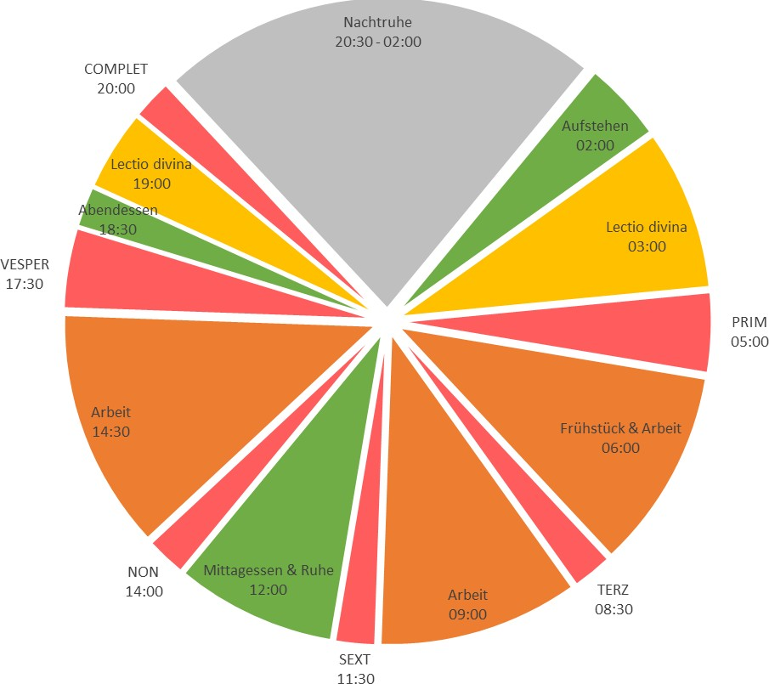

M2 Tagesablauf eines Mönches im Mittelalter; Yves Auliger (CC-BY-SA)
Legende
- Lectio divina: Auseinandersetzung mit der Bibel
- Gottesdienste: Prim, Terz, Sext, Non, Vesper, Complet

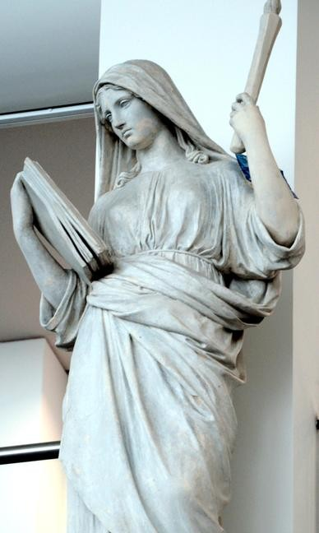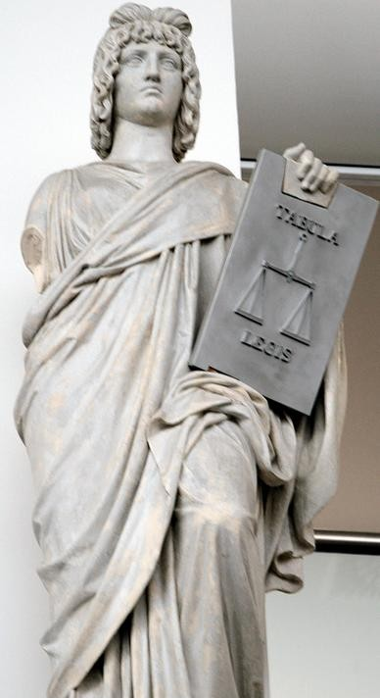

Q2 Platik der Regententugend 1 (1831-
1834)
Cornelius Acker (CC-BY-SA)

Q3 Plastik der Regententugend 2 (1831-
1834)
Cornelius Acker (CC-BY-SA)

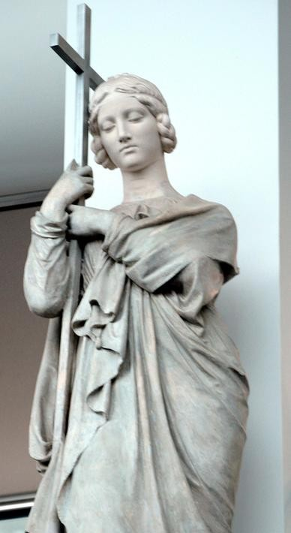

Q4 Plastik der Regententugend 3 (1831-
1834)
Cornelius Acker (CC-BY-SA)

Hinweis:
Bei der Lösung der
Aufgabe können
dir die Begriﬀe auf
Seite 2 helfen

STATION 4: „Wer war's?“
Lies die Quelle Q1 oder Q2
  - Untersuche Quelle 1 oder 2 nun genauer. Ergänze die Tabelle. Markiere dazu erst die Stellen in der Quelle, die dir helfen die Tabellenspalte auszufüllen.
1
  - Erläutert den Zusammenhang zwischen christlicher Religion und „Tod“/ „Sterben“ im Mittelalter.
1  Q1: |  |  | ferneres Leben  aufgegeben. Für die |  | hinterlassen hat und den  ich als meinen Anteil
 | Aus einem | 10 | Sünden, die ich auf |  | gegen meinen Bruder
 | Schenkungsbuch von |  | Einﬂüsterung des Teufels | 20 | gelöst habe, den Stätten
 | Freising 772: |  | in gesunden Tagen |  | der Heiligen geschenkt,
 |  |  | begangen habe, habe ich |  | um dafür entsprechend
5 | Ich Ramoulf habe von |  | meinen freieigenen |  | beim Gnädigen Gott
 | Krankheit befallen die | 15 | Besitz, den mir mein |  | Vergebung der Sünden
 | Hoﬀnung auf ein |  | Vater Heripald als Erbe | 25 | zu erlangen.

Stermberger, Günter (Hrsg.),2000 Jahre Christentum. Illustrierte Kirchengeschichte in Farbe, Erlangen 1989., in: Christoﬀer, Sven et al.,Zeitreise2. Ausgabe für Sachsen, Stuttgart 2014, S.95.

2  Q2: |  |  | Geburt wegen des  schweren Leibes Abfall |  | unbekannter Tod desto  strenge […] Darum, mein
 | Wer es recht bedenkt, so |  | und des freien Eingangs | 25 | Kind, richte dein Herz,
 | mag des Menschen |  | in die ewige Seligkeit. |  | deine Hände und
 | Geburt in diese elende | 15 | Wem nun seine Augen |  | Augenhinauf in das
 | [Elende = Ausland] Welt |  | aufgetan sind, diese |  | himmlische Vaterland
5 | wohl heißen ein Tod |  | Wahrheit kundlich zu |  | und begrüße es mit
 | wegen der Not und |  | erkennen, dem wird sein | 30 | Begierde deines Herzens
 | Arbeit [Mühe], die ihm |  | Tod desto leichter. Wer |  | und gib deinen Willen in
 | bereitet ist. So mag aber | 20 | aber dies nicht ansehen |  | Gottes Willen.
 | auch der leibliche Tod |  | kann, dessen Klage wird
10 | wohl heißen eine neue |  | groß sein und sein

nach: Humpert, Theodor, Klösterliches Leben und Volkstümliche Frömmigkeit im Mittelalter, Stuttgart1955, in: Baumgärtner, Prof. Dr. Ulrich et al., Anno 2, Prof. Dr. Ulrich Baumgärtner (Hrsg.), Braunschweig 2013.

Q 1: Q2:
Wer (Person/en)
Wann (Zeit)
Stimmung
Umgang der Menschen mit dem Tod

b)
Buße
Ausgleich, um ein zwischen Gott und Mensch gestörtes Verhältnis wiederherzustellen
Beichte
Geständnis einer Schuld
Sünde
Handlung, die gegen religiöse Gesetze verstößt.

Stiftung
Schenkung, durch die etwas gefördert oder gegründet wird
an einen Zweck gebunden

Der Täter des Mordes am Gelehrten Adelbert und dem Mönch Lienhart
Da im Mittelalter der Tod als der Beginn des "wahren" Lebens angesehen wird, ist das Leben auf der Erde nur eine Zwischenstation.
Auch unser Täter fürchtete sich, wie viele Menschen im Mittelalter, vor dem ewigen Tod, denn seine unsterbliche Seele würde weiterleben und entweder in den Himmel oder die Hölle fahren. Um also das Seelenheil zu gewinnen und nicht in der Hölle zu enden galt es im Einklang mit Gott zu leben.
Nicht immer sind Menschen aber ohne Fehler und auch unser Täter begeht die Sünde gegen das
- Gebot "Du sollst nicht töten" zu verstoßen. Um seine Seele zu retten und sich von der Sünde zu befreien stiftet er der Kirche Leipzig viel Geld.
Nach seinem Tod stiftet seine Familie ihm eine Gedenktafel – ein Epitaph.
Wer nun, wurde in der Kirche verewigt und könnte die Morde begangen haben?

Seht euch das Foto unten genau an. Macht euch auf die Suche nach dem dort abgebildeten Epitaph.
2
Nennt den Namen des Mannes, welchem das Epitaph gestiftet wurde, seine Lebensdaten, sowie den Stifter des Epitaphs.

Schritte einer Bildanalyse:

Hinweis:
Dabei kann dir Material M1 helfen
Teil 1: Einordnen:
Wer hat Was, Wann, durch Wen beauftragt geschaﬀen?
Teil 2: Bildbeschreibung:
Was ist abgebildet? Beschreibe nur was du siehst.
Nimm hier noch keine Deutung vor!
Teil 3: Deutung:
Was bedeuten die Elemente, die in Teil 1 beschrieben wurden?
Teil 4: Schlussfolgerung:
halte deine Erkenntnisse fest

Beschriftet die Linien! Notiert Symbole, die auf dem Eptiaph zu sehen sind.
3
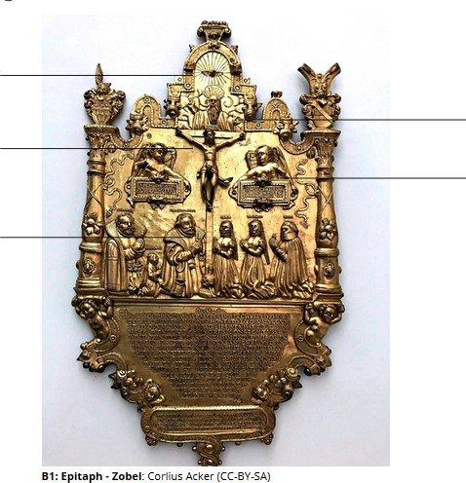

B1: Epitaph – Zibel. Foto: Cornelius Acker (CC-BY-SA)

Lest das Material M1. Ordnet den Symbolen die richtige Bedeutung zu.
4

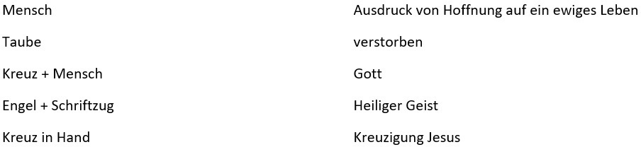

Stellt Vermutungen über die Gründe der Errichtung eines Epitaphs an. Haltet eure Ergebnisse stichpunktartig fest.
5

M1:
Beschreibung eines Epitaphs.
Im Zentrum des Epitaphs steht eine Kreuzigungsszene […] Über dem gekreuzigten Christus thront Gottvater, darüberder Heilige Geist, symbolisiert durch eine Taube. Die Darstellung gibt der Hoﬀnung der Hinterbliebenen auf ein Leben nach dem Tod Ausdruck. Dies verdeutlichen auch die links und rechts neben dem gekreuzigten Christus schwebenden Engel, die Schrifttafeln mit Zitaten aus dem Johannes Evangelium halten: “Durch Christum sind wir Gottes Kinder ... durch Christum haben wir das ewige Leben.
Die Verstorbenen, Christoph Zobel, seine Frau Anna und der Sohn Johannes [...] sind durch ein Kreuz in den Händen gekennzeichnet.
[...]
Dass auch die Tochter Anna ein Kreuz hält, wirft Fragen auf: Entweder handelt es sich hier um einen Fehler des Künstlers oder aber das Denkmal wurde nicht, wie angenommen 1560, sondern erst [...] 1579 errichtet. Allerdings ist das Epitaph der Inschrift der Schriftkartusche zufolge vom Sohn und den beiden Töchtern gestiftet worden.
von Gaertringen, RudolfHiller (Hrsg.), Restauro. Epitaphien der Universitätskirche St. Pauli. Das Restaurierungsprojekt und seine Ergebnisse, 5. Auﬂage, Leipzig 2016, S. 50ﬀ.

STATION 5: „ Zur Falschen Zeit am falschen Ort“
1
Analysiert die Bildquellen Q1 und Q2. Fülle dazu die Tabelle aus.
Q1: Q2:
Titel
Entstehungsjahr
Künstler
Bildelemente der Abbildung

Nun ist es wichtig nicht nur die Bildelemente zu benennen. Findet heraus, was sie bedeuten.
2
  - Lies den Text M1, wenn du Q1 bearbeitet hast. Lies den Text M2, wenn du Q2
bearbeitet hast.
  - Verbinde die Bildelemente (links) der Quellen mit der passenden Bedeutung (rechts).
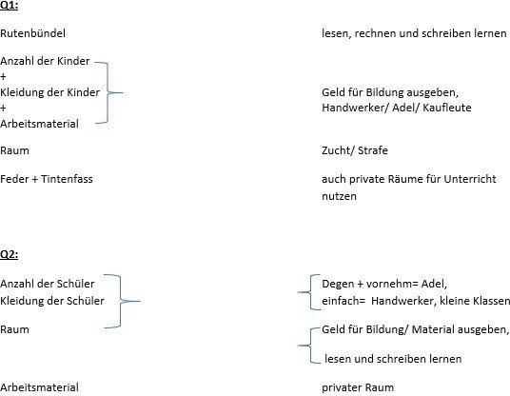

Schon gewusst?
Sieben Freien Künste: Im Mittelalter ... stand die Vermittlung [...] der Sieben Freien Künste [im Mittelpunkt]. "Frei" heißen sie, weil sie in der Antike den Freien vorbehalten waren. Im Mittelalter bleib diese Bezeichnung zwar unverändert, hatte aber ihre frühere Bedeutung verloren.
Trivium: ... 3 grundlegenden Disziplinen (Fächer) der Sieben Freien Künste
Quadrivium: ... 4 aufbauende Disziplinen (Fächer) der Sieben Freien Künste.
Kitzinger, Martin, Wissen wird Macht. Bildung im Mittelalter, Ostﬁldern 2003, S. 79.

Vergleicht Schulen und Schulunterricht im Mittelalter mit dem heutigen.
3

Schulen und Unterricht im Schulen und Unterricht Mittelalter heute
Wer darf in die Schule?
Wer unterrichtet?
Was wird unterrichtet?
Wo wird unterrichtet?
Wie wird Fehlverhalten bestraft?

Paläographie
Wissenschaft von den Formen und Mitteln sowie der Entwicklung der [...] [Hands]chriften
Duden online (Hrsg.), Paläographie, https://www.duden.de/rechtschreibung/Palaeograﬁe, zuletzt aufgerufen: 17.12.2019

Falsches Spiel mit Adalbert
Versteckt zwischen alten Büchern hat in der ehemaligen Bibliothek des Klosters eine Notiz. Vielleicht hat sie ein ehemaliger Novize dort versteckt? Vielleicht ein Mönch? Das wirst du nicht erfahren. Dennoch kann dir die Notiz helfen herauszuﬁnden, was mit Gelehrtem Adelbert im Jahr 1515 geschehen ist.

Eine Grabplatte zeigt Gelehrten Adelbert. Findet die richtige Grabplatte.
4
Kreuzt Erkennungsmerkmale eines Gelehrten an. Schaut dazu die Grabplatte (oder B1) an.
pelzbesetzter Mantel/ Gelehrtenmantel Reichsapfel
Reichsapfel
Hinweis:
Sonnenbrille Schriftrolle
Der Gelehrte starb etwa 1515.
.
Barett (Hut)
Zepter

Eine Handschrift zuordnen
"a" und "m" sind Buchstaben, an denen man besonders gut eine Handschrift zuordnen kann
Adalberts Handschrift = typisch für Schriften in Büchern zwischen 1300 und 1699; jeder Strich und jeder Buchstabe sind gleich; der Bogen des "a" macht zweimal einen Knick (= Doppelstöckig); "schöne" Schrift, bei der "alles seine Ordnung hat"

Bildquelle Q3 zeigen euch verschiedene Handschriften. Seht euch die Handschriften genau an.
5
- Ordnet die Handschrift M3 einer der Beispielhandschriften Q3 zu. Kreuzt dieses Bild an.
- Lest jetzt Material M3. Kreuzt die richtige Antwort an.

Wie starb Gelehrter Adelbert?

Bei der Entzifferung hilft die die Abbildung der richtigen Handschrift!
Im Streit schubste der Novize Adalbert. Dieser stürzte und starb.
Adelbert aß einen fauligen Apfel und starb an einer Lebensmittelvergiftung.
Adelbert verlor einen Schwertkampf und wurde tödlich verwundet.

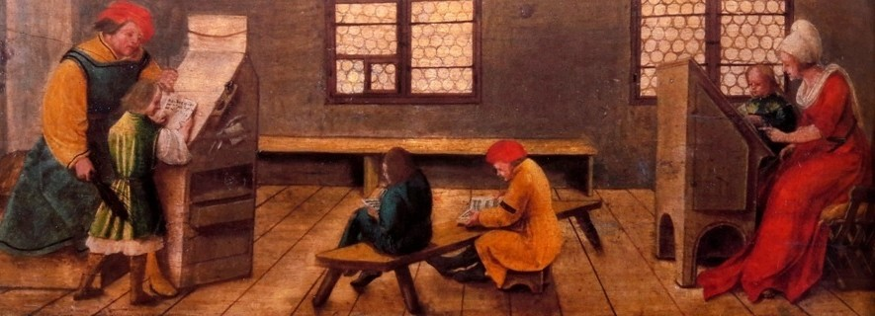
Q1: Abbildung Schulbetrieb in Basel, von: Ambrosius und Hans Holbein d.J. Schulmeisterschild 1516.
AKG Berlin, in: Horst, Uwe et al., Geschichte und Geschichten 2, Dr. Birgit Scholz (Hrsg.), Berlin 2005, S. 178.

M1:
"Die Illustration auf der Vorderseite zeigt den Schulmeister beim Leseunterricht für kleine Jungen, in der rechten Hand die strafende Rute. In der anderen Raumhälfte unterrichtet seine Frau ein kleines Mädchen. [...]
In den aufstrebenden Handels- und Gewerbsbeständen stieg im 15. Jahrhundert das Bdedürfnis nach verbesserten Lese- und Schreibfähigkeiten [...] [Private] , oft abschätzig als "Winkelschulen" bezeichneten Einrichtungen waren oft als Familienbetriebe organisiert, n denen die Ehefrau als "Lehrfrau" ihrem Mann zur Seitw stand und ihn bei Abwesenheit auch vertreten konnte [...]."
Ullrich Nonn, Mönche, Schreiber und Gelehrte. Bildung und Wissenschaft im Mittelalter, Darmstadt 2012, S. 144.

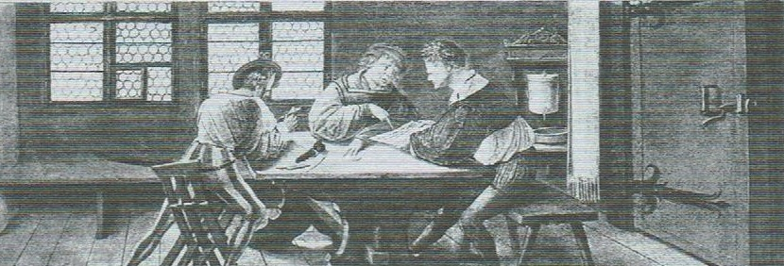
Q2: Bildtafel aus dem Jahr 1516, Aushängeschild, von: Ambrosius und Hans d.J. Holbein
Baseler Kunstmuseum, in: Ullrich Nonn, Mönche, Schreiber und Gelehrte. Bildung und Wissenschaft im Mittelalter, Darmstadt 2012, S. 142 -143.

M2:
Auf der Rückseite sehen wir am Tisch wieder den Schulmeister mit zwei erwachsenen Schülern ais imterschiedlichen sozialen Schichten: Der rechte in einfacher Kleidung kann dürfte ein Handwerksgeselle sein, der linke in vornehmer Aufmachung mit umgeschnalltem Degen könnte dem Adel angehören.[...]
In den aufstrebenden Handels- und Gewerbsbeständen stieg im 15. Jahrhundert das Bdedürfnis nach verbesserten Lese- und Schreibfähigkeiten [...] [Private] , oft abschätzig als "Winkelschulen" bezeichneten Einrichtungen waren oft als Familienbetriebe organisiert, n denen die Ehefrau als "Lehrfrau" ihrem Mann zur Seitw stand und ihn bei Abwesenheit auch vertreten konnte [...]."
Ullrich Nonn, Mönche, Schreiber und Gelehrte. Bildung und Wissenschaft im Mittelalter, Darmstadt 2012, S. 144.

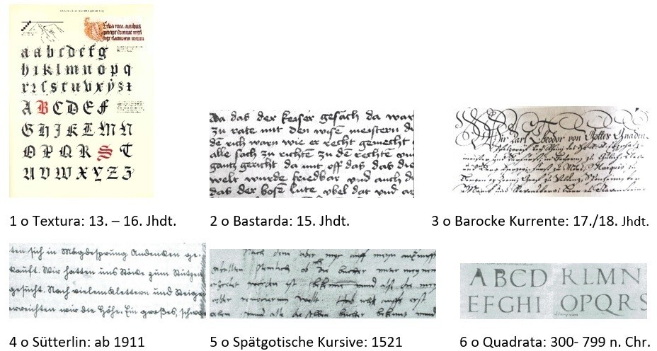

Q3: Handschriften aus verschiedenen Jahrhunderten
Mazal, Otto, Lehrbuch der Handschriftenkunde, Wiesbaden 1986.
Schneider,Karin, Paläographie und Handschriftenkunde für Germanisten, 3. Auﬂage Tübingen 2014.

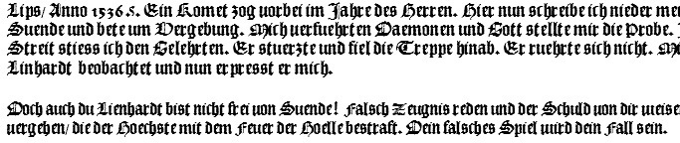

M3: Beichte

Lips, Anno 1536: Ein Komet zog vorbei im Jahre des Herren. Hier nun schreibe ich nieder meine Suende und bete um Vergebung. Mich verführten Daemonen und Gott stellte mir die Probe. Im Streit stiess ich den Gelehrten. Er stuerzte und ﬁel die Treppe hinab. Er ruehrte sich nicht. Mich hat Linhardt beobachtet und nun erpresst er mich.
Doch auch du Lienhardt bist nicht frei von Suende! Falsch Zeugnis reden und der Schuld von dir weisen sind vergehen, die der Hoechste mit dem Feuer der Hoelle bestraft. Dein falsches Spiel wird dein Fall sein.
M4: Beichte - transkribiert

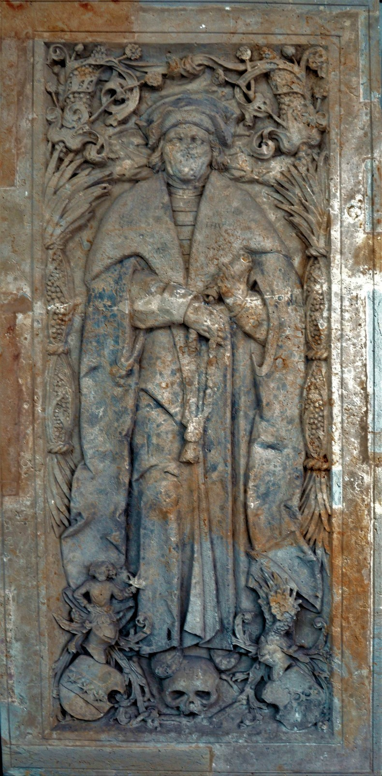

B1: Grabplatte eines unbekannten Gelehrten, Universität Leipzig
Cornelius Acker (CC-BY-SA)

STATION 6: „Wie ist Linhardt gestorben?“
Linhardts absolutes Lieblingsgetränk war das Bier, von dem er gerne mal ein paar Gläser zu viel zu sich nahm. Im folgenden Text M1 lernt ihr, warum er als mittelalterlicher Mönch in einer besonders guten Position war, um regelmäßig an sein Lieblingsgetränk zu gelangen.

Lest M1 und nennt die Ursachen für die besonders gute Ausgangsposition von Klöstern zum Bierbrauen im Vergleich zu weltlichen (=nicht religiösen) Institutionen im Mittelalter.
1

Zum Zeitpunkt von Linhardts Tod waren die Mönche in der Fastenzeit. Das heißt, dass sie bestimmte Nahrungs- und Genussmittel nicht zu sich nehmen durften.
2
- Nennt die im Text erwähnte Dauer und Regelmäßigkeit der Fastenzeit
- Versucht euch in die Lage der Mönche zu versetzen. Könntet ihr euch selbst vorstellen für einen solchen Zeitraum auf euer Lieblingsessen zu verzichten? Begründet!
- Ein beliebter lateinischer Ausspruch während des Fastens ist: Liquidum non frangit jejunum – „Flüssiges bricht das Fasten nicht“. Diskutiert in eurer Gruppe kurz die Bedeutung des Ausspruchs und interpretiert dessen Relevanz für Linhardt und seine Klosterbrüder.
- Musste Mönch Linhardt während des Fastens auf sein Lieblingsgetränk verzichten?

a)

- Ja, weil.../ Nein, weil...

c)

d)

Obwohl der Bierkonsum im Kloster „in eine feste Ordnung der Chronologie und Menge“ (Vgl. M 1,
Z. 29 f.) eingebunden war, neigte Linhardt dazu, gelegentlich schon tagsüber zu viel von seinem geliebten Bier zu trinken.
Über unverhältnismäßiges Verhalten beim Essen und Trinken sprach auch der Prediger Berthold von Regensburg. In Q 1 ﬁndet ihr einen Auszug aus seiner mittelhochdeutschen Predigt „Über fünf schädliche Sünden“, die er zwischen 1250 und 1264 gehalten hat.
Lest Q 1 und beantwortet die nachfolgenden Aufgaben!

Fasst die Kernaussage der Predigt in maximal zwei Sätzen zusammen.
3

Im Text ist von den sieben Totsünden der Bibel die Rede. Dazu zählen Faulheit, Neid, Eitelkeit, Zorn, Wollust (=Genusssucht) und Gier. Nennt die fehlende Todsünde und erläutert kurz ihre Bedeutung.
4

Überlegt euch, auf wen sich Berthold von Regensburg bezieht, wenn er von „Vielfraßen“ spricht. Bedenkt dabei, dass er nicht nur eine Art von „Vielfraßen“ erwähnt!
5

Versetzt euch nun in die Lage von Bertholds Zeitgenossen. Schildert eure Reaktionen auf die Predigt entweder aus Sicht eines bzw. einer Armen oder aus Sicht eines bzw. einer Adligen. Nehmt in der Rolle Stellung zu folgender Aussage: „Menschen, die Völlerei begehen („Vielfraße“), kommen in die Hölle.“
6

Der Twitter Nutzer Ari Paul hat die sieben Todsünden im April 2018 folgendermaßen auf die digitale Welt übertragen: Faulheit-Netﬂix, Neid-Facebook, Eitelkeit-Instagram, Zorn- Twitter, Wollust-Tinder, Gier-LinkedIn und Völlerei-Yelp. Wählt eine davon aus und nehmt Stellung, ob oder inwiefern diese eine Todsünde für euch darstellt.
7

Viele der Klosterbewohner wussten, dass Bruder Linhardt gelegentlich schon tagsüber zur Völlerei von Bier neigte. Die machte sich auch der Täter, der Linhardt zum Schweigen bringen wollte, zu Nutze und rieb Linhardts Trinkgefäß mit Eisenhut, einem starken Pﬂanzengift ein. Dieses Gefäß ﬁndet ihr auf einem Wandstück in der Vitrine in der Nähe des Helpdesks im Neuen Augusteum.

Dieses Gefäß war ein …
8

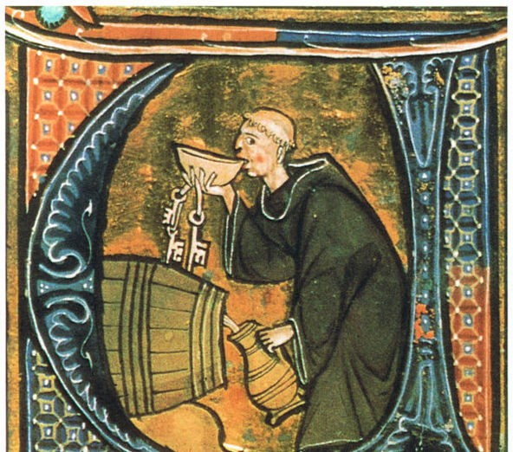
Nachdem Linhardt daraus getrunken hatte, starb er wenige Stunden später. Als die anderen Mönche ihn später fanden, war für sie klar, dass Linhardt für das Begehen einer Todsünde von Gott bestraft worden ist und machten sich deshalb nicht auf die Suche nach einem möglichen Mörder.
Q2 Mönch beim Trinken von Alkohol, 13. Jahrhundert (https://commons.wikimedia.orgwikiFile:Mon
ksneakinga_drink.jpg)

M1 Im Bierhimmel: Das „ﬂüssige Brot“ der Klosterbrauereien
In der besten Ausgangsposition [zum Bierbrauen im Hoch- und Spätmittelalter] waren zunächst die Klöster. Viele von ihnen waren bereits bald nach der Wende zum 2. Jahrtausend dazu übergegangen, ihr professionell gebrautes Bier selbst auszuschenken und zu verkaufen. […] Des Weiteren erfuhren die Privilegien für den Klerus im 12.
5 Jahrhundert mit dem privilegium immunitatis, das durch Kaiser Friedrich II. bestätigt wurde, ihre rechtliche Fixierung: Der Klerus im gesamten Reich wurde von bürgerlichen Abgaben und Lasten befreit.
Auch ﬁel die Tatsache ins Gewicht, dass gegen die Klöster keine weltlichen Brauverbote verhängt werden konnten. Derartige Verbote wurden von den Landesherren immer
10 dann erlassen, wenn Kriege oder Missernten zu Mangel an Brotgetreide und Preissteigerung geführt hatten. Blieb das Wirtshaus also geschlossen, boomte die Klosterschenke umso mehr. All diese Faktoren hatten zur Folge, dass die Stellung der Klöster […] im mittelalterlichen Bierhandel kontinuierlich stieg und auch dann noch stark blieb, als das städtische Braugewerbe zu seinem Höchstﬂug ansetzte. […]
15 Dass das Bier in den Klöstern beliebt war, liegt auf der Hand, denn auch unter den Bedingungen der mittelalterlichen Landwirtschaft ließ es sich in passablen Mengen produzieren. Dass es aber auch wertgeschätzt wurde, muss verwundern, denn im Reigen der alkoholischen Getränke konnte es nicht mit dem Wein konkurrieren; zumal dieser als grundsätzlicher Zentralbaustein des Abendmahls besonderes Ansehen
20 genoss […]. Aber Wein war in der Produktion stets viel aufwendiger und damit auch teurer, sodass er vielerorts vornehmlich für das Abendmahl eingesetzt wurde und als Alltagsgetränk für die einfachen Brüder und Schwestern kaum infrage kam. Diese Schieﬂage scheint man bereits auf den Synoden von Aachen (816-819) erkannt zu haben, denn das Bier wurde hier als Heilgetränk deklariert. […]
25 Wir können festhalten, dass Bierbrauerei und Bierkonsum integrativer Bestandteil des mittelalterlichen Klosterlebens waren. Die Bedeutung des Bieres nahm mit der Kommerzialisierung des Verkaufs und Ausschanks seit dem 11. Jahrhundert zu. Das Klosterbier war im Vergleich zum weltlich gebrauten Bier von guter Qualität. Der Konsum in den Klöstern war regelmäßig, aber stets eingebunden in eine feste Ordnung
30 der Chronologie [= zeitliche Abfolge] und der Menge. Je höher der soziale Status eines Klosterbewohners war, desto mehr Bier stand ihm zu, was auch für Frauen galt. Eine besondere Bedeutung kam den Bieren in den Fastenzeiten zu: Als „ﬂüssiges Brot“ waren sie beliebt, halfen die entbehrungsreichen Phasen – jeweils 40 Tage vor Weihnachten und vor Ostern – zu überstehen.
Hirschfelder, Gunther und Manuel Trummer, Bier. Eine Geschichte von der Steinzeit bis heute. Darmstadt 2016, S. 110 ﬀ.

Q1 Auszug aus Berthold von Regensburgs Predigt „Über fünf schädliche Sünden“ (1264)
„Nun überlegt, ob es für euren Leib etwas Besseres und Lieberes gibt als Gesundheit und ein langes Leben. Wer von den Anwesenden dauern gesund bleiben und lang leben möchte, der hüte sich vor zwei Sünden. Die eine heißt Unmäßigkeit im Essen und Trinken, die andere Unmäßigkeit des Fleisches mit unkeuschen Sachen. Sie tun der Gesundheit des Leibes so vielerlei Schaden, daß niemand es ganz
5 beschreiben kann. Trotzdem will ich euch einiges davon mitteilen, so viel ich weiß. Die Unmäßigkeit im Essen und Trinken heißt in der Bibel Völlerei und ist eine der sieben Todsünden. Wer beim Essen und Trinken allzuviel des Guten tut und sich gar zu gierig sattißt, hat eine schwere Sünde begangen. Wenn er ihrer überführt wird und keine andere Sünde je begangen hätte, ist seiner Seele nicht mehr zu helfen, immer ausgenommen, daß er Buße tut. […]
10 Ihr armen Leute, mit dieser Sünde habt ihr nichts zu tun, denn ihr habt selten das, was ihr braucht. Denn das, was ihr in eurer Not haben müßtet, das vertilgen die Vielfraße in ihrer Maßlosigkeit. Der allmächtige Gott hat von allem zu essen und zu trinken genug geschaﬀen, ganz wie all die Vögel in den Lüften genug Nahrung haben. Sie führen weder Pﬂug noch Wagen, mühen sich nie ab und haben doch alle genug Nahrung und sind wohlgenährt und schön. Seht ihr, das kommt daher: Wenn einer selbst
15 genug hat, läßt er auch den anderen teilhaben. Von diesen Vielfraßen aber schlingt einer wohl täglich so viel in sich hinein, daß davon drei oder sechs Leute gut auskämen. Wo ihrer zehn beisammen sind, verprassen sie in einem Tag, was gut und gern für 40 Menschen reichen würde. Sie müssen darauf verzichten, es fehlt ihnen am Leib. Und wenn ein armer Bedürftiger um einen Mund voll Brot oder einen Schluck Wein bittet, um sein krankes Herz zu laben, so verjagt ihn der andere mit
20 unverschämtem Spott. Dafür wirst du in der Hölle begraben, wie jener, der sich ständig auf Völlerei verlegte […]. Hütet euch bloß vor den schweren Sünden, dann hat dein Mangel und deine Krankheit gleich ein Ende; doch dein Wirtschaften kommt dann nie ans Ende, während solche Vielfraße in der Hölle begraben liegen und für alle Völlerei, die sie in dieser Welt verübten, gern einen Wassertropfen nähmen. […]
25 Freilich, mancher Vielfraß ist ganz arm und verschaﬀt sich’s nur durch Lug und Trug, durch Diebstahl und Raub und überlegt an vielen Stellen, wie er seiner Völlerei Genüge tue. Und manches, was seiner Hausfrau und seinem Kind verlorengeht, jagt er allein durch seinen Schlund und läßt seine Hausfrau hungern und sein Kind frieren. Nun seht ihr, wie vielerlei Schaden die Sünde anrichtet, die Völlerei heißt; an Leib und Seele, an Ehre und Gut. Auch wenn es sich einer mit seinem Gut wirklich leisten
30 kann, es nimmt ihm doch die Ehre, wenn man sagt: ‚Der da ist ein Vielfraß und ein Schlauch, oder die da ist eine Vielfräßin.‘ Früher einmal waren die Frauen sehr gut erzogen und maßvoll im Essen und Trinken. Aber jetzt ist’s vorbei und sogar zur Gewohnheit geworden: Während der Mann das Schwert vertrinkt, hat sie Ring und Kopftuch vertrunken. Und so haben sich beide, Frau und Mann, durch ihre Völlerei um die Ehre gebracht und um Seele, Leib, Leben, Gesundheit und hohes Alter.
35 ‚Wie, Bruder Berthold? Ich möchte doch meinen, je besser einer äße und tränke, desto kräftiger und gesünder sähe er aus und desto länger lebe er!‘ Dem ist aber nicht so, und ich sage euch den Grund. (Es folgt ein ausführlicher Vergleich des menschlichen Magens mit einem Kochtopf, der beim Überlaugen rundum Schaden anrichtet.) Beachtet noch etwas: Von Kindern reicher Leute werden viel weniger alt oder auch nur erwachsen als armer Leute Kinder; das kommt daher, daß man reicher Leute Kinder
40 völlig überfüttert. So viel kann man ihnen ja gar nicht geben, daß man sicher wäre, genug gegeben zu haben. Das kommt von der Zärtlichkeit, mit der man sie umgibt, und von der Fülle, die man reichlich zur Verfügung hat. Da bereitet dem Kind die Schwester ein Breichen und streicht’s ihm hinein. Nun ist sein Töpfchen, nämlich sein Mägelchen, klein und schnell gefüllt. Da ﬂießt’s ihm wieder heraus; gleich streicht sie’s ihm weiter hinein. Hinterher kommt die Tante und macht mit ihm dasselbe. Hinterher
45 kommt die Amme und sagt: ‚Ach, mein armes Kind, nicht hat er heute bekommen!‘ und fängt von vorne an und streicht’s ihm hinein. Da weint es und zappelt. Aber so füttert man reicher Leute Kinder um die Wette, daß sehr wenige alt werden. Also hütet euch davor um Gottes willen, der euch erschaﬀen hat, wenn euch eure Seele lieb ist. Wollt ihr’s aber um Gott und eurer Seele willen nicht so tun, so tut’s, wenn euch Ehre und Gut lieb sind. Wollt ihr’s aber aus allen diesen Gründen nicht tun, so tut’s, wenn
50 euch Leib und Leben, Gesundheit und ein hohes Alter lieb sind. Denn ihr möchtet doch allesamt gern gesund bleiben und alt werden.“
Bors, Arno, Lebensformen im Mittelalter mit zahlreichen zeitgenössischen Abbildungen, Frankfurt/Main 2010, S. 189 ﬀ.

Nachbereitung: „Nichts ist wie es scheint?“
Nachdem ihr als Detektive*innen die einzelnen Stationen bearbeitet habt, geht es jetzt darum die gesammelten Informationen und Quellen noch einmal zu überprüfen. Dabei werden die Inhalte und Quellen zerlegt und neu betrachtet (dekonstruiert). Der Sinn dabei ist, eine Sicherheit über die Richtigkeit der Informationen zu erlangen.
1

Schaut euch die Tabelle an und füllt diese auf Grundlage eurer bearbeiteten Arbeitsblätter aus.
Dekonstruktion
Dekonstruieren = Auseinander bauen/nehmen. Hier geht es um einen Wechsel der Perspektive. Quellen werden auf ihre Herkunft und Wahrheit überprüft und nochmals "auseinander gebaut".
Dazu folgende Hinweise:
- Es geht in erster Linie darum, die Information zum Mordfall einzutragen.
- Welche Informationen habt ihr im Laufe der Fallbearbeitung über den
Mordfall erhalten und welchen Quellen entstammen die Informationen?
Informationen zu Linhardts Mörder |  | Belege und Beweise
 |  | Quellen:
Station 1: „Tatort Paulinum | - Tatort: Paulinum Leipzig | -
Leipzig“ | - Proﬁl der alten Kirche | Material:  - M1 und M2:
 |  | Quelle:
Station 2: „Es geschah am | - | - Fresken
Tag der Barbara“ | - | - Q1: Brief an Thietmar von Merseburg
Station 3: „Weiß jemand, was Linhardt zuletzt getan hat?“ | - Linhardts Tagesablauf am Tag des Mordes  - | Quelle:  Material:  -M1: Frömmigkeit im MA  -M2:
 |  | Quelle:
Station 4: „Wer war's?“ | -  - | -  - anonymer Hinweistext  - Q1 und Q2:
Station 5: „Zur falschen Zeit am falschen Ort“ | - Motiv des ersten Mordes:  - Motiv des zweiten Mordes: | Quelle:  - Handschrift (Hinweis)  - Bildquellen: Material:  - M1und M2:
 |  | Quelle:
Station 6: „Kenne deinen Linhardt“ | - Linhardt hat viel Bier getrunken  - Tatwaﬀe: | - Wandstück mit K  - Q1: Predigt Förderei Material

Reﬂektiert die aufgezeigten Quellen der einzelnen Stationen mit Hilfe der obigen Tabelle schriftlich. Zeigt eventuelle Unstimmigkeiten auf:
2
Sind alle Quellen vertrauenswürdig und liefern sie echte oder ﬁktive Informationen?
a) Station 1: Gibt es hier Unstimmigkeiten mit der Quelle, die den Tatort beschreibt? Stelle einen Zusammenhang zum Mordfall auf!

Eine Quelle sollte einen belegbaren Urheber bzw. Ursprung besitzen.

Station 2: Stimmt der errechnete Tag mit einem Mord an der Universität Leipzig überein? Gibt die Quelle vertrauenswürdige Hinweise auf einen Mord?

Dadurch könnt ihr echte von falschen Infos unterscheiden.

  - Station 3: Inwiefern passen die Statuen der Regententugenden nicht in die Zeit des Mittelalters? Sind sie für den Mordfall aussagefähig?

  - Station 4: Sind die beiden Quellen gleichwertig in ihrer Aussagekraft? Bewertet die Information hinsichtlich der genutzten Quellen!
Nutzt die Biograﬁe Zobels (Anhang), um einen Vergleich zwischen den Quellen anzustellen!

  - Station 5: Überprüft nochmal genau woher die Hinweise für das Motiv des Täters stammen und schreibt eure Überlegungen auf!

  - Station 6: Geben euch die Quellen echte Infos für den Fall oder sind diese falsch? Begründet eure Überprüfung!

Anhang: Biograﬁe Christoph Zobel
Nutz diese Biograﬁe von Christoph Zobel, um einen Vergleich zwischen den herausgefundenen Informationen der Stationen und dieser Quelle zu erstellen. Es sollte genau überprüft werden, ob Zobel die Tat wirklich begangen hat. Immerhin geht es hier um einen Mordfall. Folgende Fragen helfen euch bei der Suche nach wichtigen Infos:
Ist Zobel wirklich ein Novize gewesen?
Taucht irgendwo ein Verfahren bezüglich eines Mordes in Zobels Biograﬁe auf?

1

Eintrag in der Allgemeinen Deutschen
Biograﬁe durch August Ritter von Eisenhart um 1900:
Zobel: Christoph Z., sächsischer Jurist, geboren 1499 in Würzburg, † am 23. März 1560 in Leipzig. Sein Vater, Friedrich, war Bürgermeister zu
5 Ickelheim in Franken, seine Mutter, Agnes, stammte aus der angesehenen Familie der Grusen. Z. machte seine
dieser Pläne ... Inzwischen hatte sich Z. mit einer Neubearbeitung des Sachsenspiegels beschäftigt, welche im Meißner|Dialekte mit lateinischer
40 Uebersetzung, Glossen, und rechtsvergleichenden Bemerkungen erschien und zwar der erste Theil 1535, der zweite 1537. Z. setzte diese Thätigkeit auch später fort. Georg
45 Menius, Schüler und Schwiegersohn Zobel's, gab aus dessen

 | juristischen Studien an der Universität Leipzig, erwarb dortselbst den |  | handschriftlichem Nachlasse 1560 das Land- und Weichbild-Recht heraus,
10 | Doctorgrad, und wurde hierauf |  | welches 1563, 1595 und 1614 (fol.) neu
 | fürstlicher Rath (nach Stintzing), auch | 50 | ausgelegt wurde; und Franz Romanus,
 | ordentlicher Professor der Rechte an |  | Ordinarius in Leipzig, welcher die
 | genannter Hochschule, welcher er bis an |  | Bibliothek Zobel's nebst dessen
 | sein Lebensende angehörte. — In den |  | Manuscripten käuﬂich erworben hatte,
15 | sächsischen Landen galt damals das |  | besorgte aus letzteren 1589 eine
 | gemeine Sachsenrecht auf Grund des | 55 | Ausgabe des Lehensrechtes. Nebenbei
 | Sachsenspiegels, und es herrschte durch |  | verfaßte Z. „Diss. jur. civil. Saxon.“ (Lpz.
 | die drei berühmten Schöﬀenstühle zu |  | 1588, 1598, 1610).
 | Magdeburg, Leipzig und Halle, sowie |  | Z. war verheirathet mit Anna Umwied
20 | durch die Juristenfacultäten in Erfurt, |  | von Reichenau in der Unterlausitz aus
 | Leipzig, Wittenberg und Jena (seit Mitte | 60 | sehr geachteter Familie. Ihren Ehemann
 | des 16. Jahrhunderts) dortselbst ein |  | überlebend gebar sie ihm einen Sohn
 | reges Rechtsleben. Trotzdem konnte |  | und zwei oder drei Töchter. Die Kinder
 | man sich der Ansicht nicht verschließen, |  | errichteten in pietätvoller Weise ihren in
25 | daß der Sachsenspiegel zum Theil |  | der Paulinerkirche bestatteten Eltern
 | veraltet, zum Theil unklar und nicht | 65 | eine stattliche Gedenktafel aus Erz, auf
 | zureichend war; die Gerichte |  | welcher des Vaters Verdienste aufgezählt
 | beschlossen deshalb eine Reform, |  | sind.
 | wodurch die unverständlichen oder |  | Der Sohn Johann trat frühzeitig in
30 | außer Gebrauch gesetzten Artikel |  | fremde Kriegsdienste und focht, wie es
 | beseitigt, und das Ganze in zweckmäßige | 70 | damals üblich war, bald in Spanien und
 | Ordnung gebracht werden sollte. Allein |  | Dänemark, bald in Ungarn und
 | die politischen Umwälzungen und |  | Schweden. Später zog er sich nach
 | Unruhen in den sächsischen Landen |  | Leipzig zurück, wo er 1593 im Rufe
35 | hemmten die ernstliche Verfolgung |  | großer Wohlthätigkeit starb.
Eisenhart, August Ritter von, „Zobel, Christoph“ in: Allgemeine Deutsche Biographie 45 (1900), S. 382-383 [Online-Version]; URL: https://www.deutsche- biographie.de/pnd124604390.html#adbcontent

